II DOMINGO DA PÁSCOA OU DA DIVINA MISERICÓRDIA – ANO A 2017
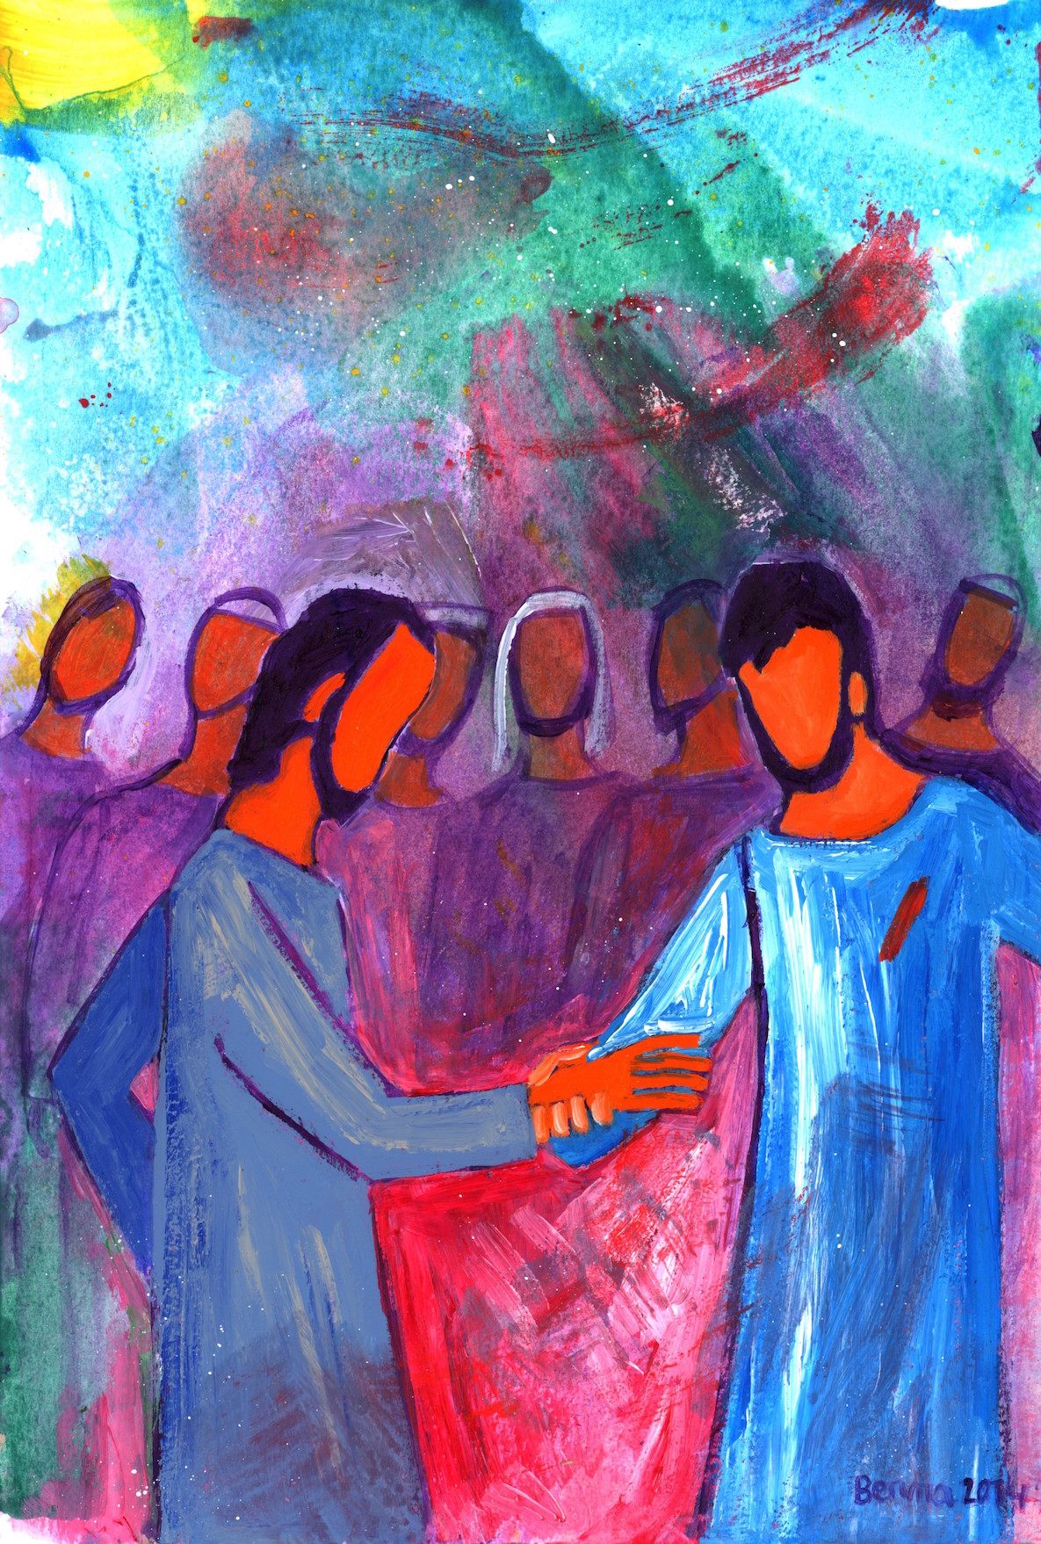

«Na sua grande misericórdia,
fez-nos renascer para uma esperança viva»!

1 Pe 1,3-9
Saudação inicial

P. Aleluia. Aleluia. Estamos em Páscoa, por cinquenta dias, de que este é apenas o oitavo! Nos primeiros séculos, os cristãos que, na noite de Páscoa tinham sido purificados pelo Batismo, ungidos pelo Crisma e alimentados pela Eucaristia, apresentavam-se, neste segundo Domingo da Páscoa, vestidos de branco, diante da comunidade. Por isso se chamava domingo «in albis» (de branco / em branco). Mas celebramos também, por vontade expressa de São João Paulo II o Domingo da Divina Misericórdia, em que somos convidados a bendizer a “Deus, o Pai de Nosso Senhor Jesus Cristo que, na sua grande misericórdia, nos fez renascer pela ressurreição de Jesus Cristo, para uma esperança viva”! Por isso, a fonte da alegria que propomos, para esta semana, é precisamente a MISERICÓRDIA.

Aspersão
P. A abundância desta misericórdia, que nos alcança o perdão dos pecados, é sinalizada pela efusão do Espírito Santo, na tarde do Domingo de Páscoa, o primeiro dia da semana (cf. Jo 20,19-23), de que este gesto da aspersão da água batismal é agora um belo sinal.

Rito da aspersão (Missal, 1360) e cântico respetivo. Sugestão: tirar a água da ânfora da misericórdia ou colocar dentro ou sobre a ânfora a caldeira da água.

Kyrie

Hino do Glória (cantado)

Oração coleta
Homilia no II Domingo da Páscoa A 2017
«Muitos outros sinais miraculosos fez Jesus, na presença dos seus discípulos,
que não estão escritos neste livro» (Jo 20,30).

1. O Evangelho da alegria e da misericórdia permanecerá sempre um livro aberto. Todos somos chamados a tornarmo-nos escritores viventes e permanentes deste Evangelho! Podemos escrevê-lo, praticando diariamente uma das 14 obras de misericórdia, corporais ou espirituais, que definem bem o estilo de vida do cristão e que, por isso mesmo, vos deixamos gravadas, no papiro desta semana! Deste modo damos continuidade ao que fez Jesus no Dia de Páscoa, quando derramou, nos corações assustados dos discípulos, a misericórdia do Pai, efundindo sobre eles o Espírito Santo, que perdoa os pecados e dá a alegria.

2. [Na visita pastoral que há pouco vivemos, e] na visita pascal deste ano, que mais uma vez fizemos, demo-nos conta, de que aqui e ali, naquela rua ou naquele prédio, há sempre uma pessoa, há tantas pessoas, que, mesmo parecendo ter as suas portas fechadas, estão à nossa espera, e sobretudo pedem para ser escutadas e compreendidas. Mesmo se algumas delas não participam habitualmente nas nossas celebrações, ou nem sequer sabem onde fica a Igreja, o facto é que, no mais fundo de si mesmas, estão abertas ao Evangelho da misericórdia, se formos capazes de O anunciar e escrever nas suas vidas, com gestos concretos de proximidade, atenção, ternura e amor. De Cristo, cujas chagas permanecem abertas, devemos aprender que, para anunciar uma grande alegria àqueles que são muito pobres ou estão feridos pela vida, tal só se pode fazer de forma terna e humilde, sem presunção de superioridade, nem rigidez da verdade, nem ansiosa pressa de esgotar toda a água contida na ânfora. Aprendamos a dar a beber desta fonte, por pequenos goles, como água na concha da mão, à medida da sede de cada um. Só assim a evangelização será respeitosa, concreta e jubilosa.
3. Isto exige que a nossa comunidade abra as suas portas, não apenas para receber quem a procura, mas para sair de si mesma, para ir ao encontro dos outros, através de cada um de nós, como pessoas de coração paciente e aberto, como «bons samaritanos», que conhecem a compaixão e o silêncio, perante o mistério do irmão e da irmã; isto implica que nos tornemos serventes generosos e alegres, que amam gratuitamente, sem nada pretender em troca. Muitas vezes vemos, diante de nós, uma humanidade ferida e assustada, que tem as cicatrizes do sofrimento e da incerteza. Hoje, face ao seu doloroso clamor de misericórdia e paz, ouçamos como que dirigido a cada um de nós o convite feito confiadamente por Jesus: «Assim como o Pai Me enviou, também Eu vos envio a vós» (Jo 20,21).

4. Para corresponder a este desafio da missão, precisamos sobretudo de perder o medo, que nos ata e paralisa. Não são principalmente os outros que têm as portas fechadas ao anúncio do Evangelho da alegria e da misericórdia. Nós próprios temos, tantas vezes, as portas fechadas do nosso coração, com medo, não dos judeus mas dos desconhecidos, dos distantes, dos não praticantes, dos vizinhos, daqueles que não pensam ou não vivem ou não sentem a fé como nós. Mas a [visita pastoral e a] tradicional visita pascal mostrou-nos, mais uma vez, que muitos desses medos são injustificados, são exagerados, são até preconceituosos. Há sempre, e até onde menos se espera, tantas pessoas recetivas a acolher a alegria do Evangelho. Percamos o medo. O Espírito dir-nos-á, em cada momento, aquilo que devemos dizer aos nossos adversários (cf. Mt 10,19) e iluminar-nos-á sobre o pequeno passo em frente, que podemos dar naquele momento.

5. São tantos os que querem sentir a frescura da «água batismal» e beber da ânfora da nossa fé em Cristo ressuscitado, “fonte de uma alegria inefável e gloriosa”! Maria, «nuvem de misericórdia», nos guie para esta fonte e nos ajude a praticá-la, em cada dia, com alegria!
Preces
P. Irmãos e irmãs: confiemos ao Senhor as nossas preces, pela mediação de Maria, qual «nuvem de misericórdia», que carrega as angústias e esperanças de todo o mundo», cantando:
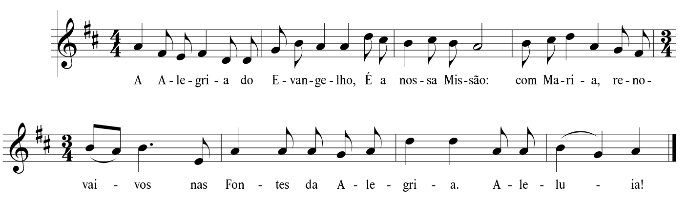

- Pela Santa Igreja: para que nunca se canse de acolher a misericórdia de Deus, a fim de irradiar, por todo o lado, a alegria do Evangelho. Invoquemos.

- Pelos que governam: para que saibam ir ao encontro de todas as pobrezas e libertar os homens de tantas formas de escravidão, que afligem ainda o nosso mundo. Invoquemos.

- Por todos os apóstolos da misericórdia: para que saibam aproximar-se de todos os feridos da vida, para cuidar, tocar e acariciar as suas chagas abertas no corpo e na alma. Invoquemos.

- Por todos nós: para que saibamos sair de nós mesmos, para alcançar as feridas de cada um, a fim de as medicar, com a mesma força curativa do amor de Deus, que nos salva. Invoquemos.

P. Senhor, nosso Deus, que aos videntes de Fátima revelastes que “os corações de Jesus e de Maria têm sobre nós desígnios de misericórdia”, ajudai-nos a viver, em cada dia, uma das obras de misericórdia (Misericordia et misera, n.º 18), para que resplandeça no mundo a grande esperança, que nos vem da ressurreição do Vosso Filho, que é Deus convosco na unidade do Espírito Santo. R. Ámen.
Apresentação dos dons e cântico de ofertório
Prefácio Pascal I (cantado)
Santo (cantado)
Oração Eucarística III
Aclamação (cantada, em resposta a «Mistério da fé para a salvação do mundo»…)

Ritos da Comunhão

Pai-Nosso
P. Tal como os primeiros cristãos, unidos num só coração e numa só alma, ousamos rezar…

Embolismo

Rito da Paz
P. A paz esteja convosco!» (Jo 20,21). Não é uma paz negociada, nem a suspensão de algo errado: é a Sua paz, a paz que brota do coração do Ressuscitado, a paz que venceu o pecado, a morte e o medo. É a paz que não divide, mas une; é a paz que não nos deixa sozinhos, mas faz-nos sentir acolhidos e amados. Neste gesto, aprendemos a ser portadores da Sua paz: esta é a missão confiada à Igreja no Dia de Páscoa.

Fração do Pão – Agnus Dei
Comunhão – Cântico de Comunhão
Cântico pós-comunhão
Oração pós-comunhão
Avisos

- Esta semana retomamos as missas nos horários habituais: de terça a quinta, às 19h00. Sexta-feira, às 09h00. Sábado: 16h30 e 19h00. Domingo: 10h30 e 19h00.
- Têm lugar, por estes dias, os encontros de preparação para o matrimónio. Missa, no próximo domingo, às 19h00, inclui bênção dos noivos.
- Continuemos a nossa caminhada, da Páscoa ao Pentecostes, com os desafios que a liturgia dominical e a mensagem de Fátima nos colocam. Aproveitemos o livreto da caminhada para rezar em família, ao menos, um mistério do Rosário, a partir da proposta do livreto da nossa caminhada diocesana, na 2.ª parte, página IX.
- Nesta segunda semana da Páscoa, pratiquemos uma das 14 obras de misericórdia. O Papa Francisco acrescentou outra: cuidar da Terra, nossa casa comum.

Bênção
Despedida: Ide em paz e o Senhor vos acompanhe. Aleluia. Aleluia.
R. Graças a Deus. Aleluia. Aleluia.



